序 文

2015 年にパリで開催された気候変動枠組条約第21 回締約国会議（COP21）において、気候変動に関する｢パリ協定｣が採択された。パリ協定は、工業化前と比して世界の平均気温の上昇を2℃を十分に下回る水準に抑制し、1.5℃以内に抑えるよう努力すると定め、今世紀後半に排出を実質ゼロ（ゼロ・エミッション）にする脱炭素化社会・経済のビジョンを示した。パリ協定は、その発効要件を満たし、2016年11月4日に発効した。パリ協定の採択を契機に、地球規模で様々な取り組みが進み始めている。
我が国は、COP21に先だって温室効果ガスの排出量を2030年度に2013年度比26％（2005年度比25.4％）削減する目標を提出した。2016年5月、政府は、この目標の達成のために、各主体が取り組むべき対策や国の施策を定めた地球温暖化対策計画を策定した。また、この地球温暖化対策計画では、長期的目標として2050年までに80％の温室効果ガスの排出削減を目指すとしている。
大阪府においては、2015年3月に「大阪府地球温暖化対策実行計画（区域施策編）」を策定し、2020年度までに温室効果ガス排出量を2005年度比で７%削減する目標を掲げ、温室効果ガス排出削減の取り組みを総合的・計画的に推進している。
「大阪府温暖化の防止等に関する条例」では、地球温暖化対策の柱となる、事業活動における温室効果ガスの排出抑制並びに新築・増改築時の建築物の環境配慮などを規定しており、2015年4月からは国に先駆け、大規模建築物の新築・増改築時には省エネルギー性能について適合することを義務化する等、取り組みの促進を図っている。
今般、建築物については、国は、2015年7月に「建築物のエネルギー消費性能の向上に関する法律」を公布し、より一層の温室効果ガス排出量を削減しようとしており、大阪府における本条例による「今後の建築物の環境配慮のあり方」について諮問を受け、温暖化対策部会にて審議を行ってきた。
本報告は、本部会において、専門的な見地から審議した結果をとりまとめたものである。

I 建築物の環境配慮制度の現状等
１ 国の動き ～業務・家庭部門における国の施策について～
（１）パリ協定を踏まえた地球温暖化対策計画について
COP21で採択されたパリ協定や昨年７月に国連に提出した「日本の約束草案」を踏まえ、地球温暖化対策の推進に関する法律（平成10年10月9日法律第117号）第８条に基づき、我が国の地球温暖化対策を総合的かつ計画的に推進するための計画である「地球温暖化対策計画」が2016年5月に策定されている。
この計画は、2030年度に2013年度比で温室効果ガスを26％削減するとの中期目標について、各主体が取り組むべき対策や国の施策を明らかにし、削減目標達成への道筋を付けるとともに、長期的目標として2050年までに80％の温室効果ガスの排出削減を目指すことを位置付けており、我が国が地球温暖化対策を進めていく上での礎となっている。
日本全国の温室効果ガス排出量の９割を占めるエネルギー起源二酸化炭素の排出量について、2013年度比▲25.0%（2005年度比▲24.0％）の水準（約９億2,700万t-ＣＯ２）であり、各部門における2030年度の排出量の目安は、表 1のとおりであり、その根拠の抜粋は表 2のとおりである。
ビルや住宅などの建築物におけるエネルギー消費に関わる「業務その他部門」と「家庭部門」の削減目標は、それぞれ2030年度に2013年度比約40％削減することとなっている。
表 1 エネルギー起源二酸化炭素の各部門の排出量の目安
［単位：百万t-ＣＯ_{２}］
 |  | 2030年度の各部門の排出量の目安 | 2013年度 | 2005年度
エネルギー起源ＣＯ_{２} |  | 927 | 1,235（▲308） | 1,219（▲292）
 |  |  | ▲25.0% | ▲24.0%
 | 産業部門 | 401 | 429（▲28） | 457（▲56）
 |  |  | ▲6.5% | ▲12.3%
 | 業務その他部門 | 168 | 279（▲111） | 239（▲71）
 |  |  | ▲39.8% | ▲29.7%
 | 家庭部門 | 122 | 201（▲79） | 180（▲58）
 |  |  | ▲39.3% | ▲32.2%
 | 運輸部門 | 163 | 225（▲62） | 240（▲77）
 |  |  | ▲27.6% | ▲32.1%
 | エネルギー転換部門 | 73 | 101（▲28） | 104（▲31）
 |  |  | ▲27.7% | ▲29.8%
出典：地球温暖化対策計画（平成28年５月13日閣議決定）を基に大阪府が作成

表 ２ 温室効果ガス削減目標積み上げの基礎となった対策・施策（抜粋）
部門 | 温室効果ガス削減目標積み上げの基礎となった対策・施策 | 2030年度  （2013年度比）  排出削減見込量  [万t-CO₂]
 |  | 全国 | 大阪府  （推計）
業務その他部門 | ・新築建築物における省エネ基準適合の推進  ・建築物の省エネ化（改修）  ・業務用給湯器の導入  ・高効率照明の導入  ・冷媒管理技術の導入（フロン）  ・トップランナー制度等による機器の省エネ性能向上  ・BEMSの活用、省エネ診断等による業務部門における徹底的なエネルギー管理の実施  ・照明の効率的な利用  ・クールビズの実施徹底の促進  ・ウォームビズの実施徹底の促進  ・エネルギーの面的利用の拡大  ・下水道における省エネ・創エネ対策の推進  ・水道事業における省エネルギー・再生可能エネルギー対策の推進等  ・地方公共団体実行計画（事務事業編）に基づく取組の推進  ・プラスチック製容器包装の分別収集・リサイクルの推進  ・ヒートアイランド対策による熱環境改善を通じた都市の低炭素化  ・温暖化対策ロードマップ等による各省連携施策の計画的な推進 | 1,035  122  155  991  2.4  1,706  1,005  168  14.5  11.6  16.4  134  33.6  -  6.2  0.41～1.91  - | 70.2  8.1  10.2  65.5  112.8  66.4
家庭部門 | ・新築住宅における省エネ基準適合の推進  ・既築住宅の断熱改修の推進  ・高効率給湯器の導入  ・高効率照明の導入  ・トップランナー制度等による機器の省エネ性能向上  ・HEMS・スマートメーターを利用した家庭部門における徹底的なエネルギー管理の実施  ・クールビズの実施徹底の促進  ・ウォームビズの実施徹底の促進  ・機器の買換え促進  ・家庭エコ診断  ・浄化槽の省エネルギー化  ・温暖化対策ロードマップ等による各省連携施策の計画的な推進 | 872  119  617  907  483  710  15  29.1  11.2  13.7  3.9  - | 52.9  8.9  46.0  67.6  36.0  52.9
出典：「日本の約束草案（2015年7月17日地球温暖化対策推進本部）別添参考資料」を基に大阪府が作成。

（２）都市の低炭素化の促進に関する法律
都市の低炭素化の促進に関する法律が2012年12月4日に施行され、同日に公表された都市の低炭素化の促進に関する基本的な方針（平成24年経済産業省・国土交通省・環境省告示第118号）には、建築物の低炭素化の促進のための施策の方向性として、次のとおり記載されている。

（中略）都市の低炭素化を促進する上では、これまでの建築物を「作っては壊す」社会から、「いいものを作って、きちんと手入れして、長く大切に使う」社会へと移行することが重要であり、このような観点を踏まえ、建築物の低炭素化を促進することとする。
新築の建築物については、規制の必要性や程度、バランス等を十分に勘案しながら、2020年までに全ての新築住宅・建築物について、段階的に省エネ基準への適合の義務化を行うとともに、再生可能エネルギー等の先進的な取組をより評価しやすい評価手法の確立、省エネルギー性能を表示する制度の構築、民間等の先導的な低炭素建築物の整備に対する支援等、低炭素化が図られた建築物の普及を図るための環境整備を推進することとする。
・・・
再生可能エネルギーの導入拡大は、建築物の低炭素化を促進する観点からも重要であり、建築物においては、屋根等に太陽光発電パネルの設置が可能であって、再生可能エネルギーである太陽光発電の活用余地が大きいこともあるため、導入促進に向けた取組を特に推進することとする。
（３）建築物のエネルギー消費性能の向上に関する法律
建築物のエネルギー消費性能の向上に関する法律が2016年4月1日に施行され、同日に公表された建築物のエネルギー消費性能の向上に関する基本的な方針（平成28年国土交通省告示第609号）には、建築物のエネルギー消費性能の向上の意義として次のとおり記載されている。

（中略）エネルギー消費量については、産業部門・運輸部門が減少する中、業務・家庭部門において著しく増加し、現在ではエネルギー消費量全体の３分の１を占めるに至っており、省エネルギー社会を確立していく上では、業務・家庭部門のエネルギー消費量の削減が喫緊の課題となっている。業務・家庭部門において高い省エネルギー効果が期待されるのは、建築物の省エネルギー化であることから、建築物の新築や増改築等の建築行為の機会を捉えて、外壁、窓等の断熱性能等の確保や高効率設備の導入等の省エネルギー化のための措置を講じ、建築物のエネルギー消費性能の向上を図ることが必要である。
また、平成32年（2020年）以降の温室効果ガス削減に向けた日本の約束草案（平成27年７月17日地球温暖化対策推進本部決定）では、温室効果ガスの排出量を平成42年度（2030年度）に平成25年度（2013年度）比26.0％（平成17年度（2005年度）比25.4％）削減する目標が掲げられているが、その内訳として、業務その他部門及び家庭部門の温室効果ガス排出削減目標は、それぞれ平成42年度（2030年度）に平成25年度（2013年度）比で約40％削減することとされている。温室効果ガスの排出量の削減に当たっては、新築建築物における建築物エネルギー消費性能基準への適合の推進や既存建築物の省エネルギー改修等により建築物のエネルギー消費性能の向上を図ることが、今後一層重要となる。さらには、建築物の外壁、窓等の断熱化等は、省エネルギーの観点のみならず、室内の温熱環境の改善にもつながることから、居住者等の健康の維持及び増進や執務環境の向上等に寄与することが考えられる。

また、建築物の建築主が講ずべき措置として、次の内容が記載されている。

【基準適合義務・努力義務】
・規制的措置として、特定建築行為を行う建築主に対しては、基準適合義務が定められているほか、それ以外の建築主についても、一定規模以上の建築を行う者については届出が義務付けられている。
・その他の建築主についても、建築をしようとする建築物のエネルギー消費性能の向上についての努力義務が定められている。当該建築主についても、建築をしようとする建築物が建築物エネルギー消費性能基準に適合したものとなるよう、外壁、窓等を通しての熱の損失の防止、エネルギー消費効率に優れた空気調和設備等の採用、再生可能エネルギーの利用の推進等を図り、建築物エネルギー消費性能基準に適合するよう措置を講ずるよう努めるものとする。
【外皮基準】
・外壁、窓等を通しての熱の損失の防止を図るための措置については、次の措置を講ずるよう努めるものとする。
① 外壁の方位、室の配置等に配慮して建築物の配置計画及び平面計画を策定すること。
② 外壁、屋根、天井、床、窓等の開口部を断熱性の高いものとすること。
③ 窓からの日射の適切な制御が可能な方式の採用等により日射による熱負荷の低減を図ること。
④ 気密性の確保、防露性能の確保、室内空気汚染の防止等に十分配慮すること。
⑤ 非住宅建築物については、屋内周囲空間の熱負荷の低減を図るものとし、誘導基準における外皮基準（ＰＡＬ＊）を満たすよう措置を講ずること。
⑥ 住宅については、建築物エネルギー消費性能基準等を定める省令（平成28年経済産業省・国土交通省令第１号）第１条第１項第２号イの外皮平均熱貫流率及び平均日射熱取得率の基準並びに別表１の気密性の確保及び結露の防止等の措置の基準等を満たす措置を講ずるよう努めること。
【一次エネルギー消費量】
・建築物の建築をしようとする者は、当該建築物の外壁、窓等を通しての熱の損失の防止及び当該建築物に設ける空気調和設備等に係るエネルギーの効率的利用を図るため、適確な建築等を行うよう努めるものとする。

２ 大阪府の動き
（１）大阪府地球温暖化対策実行計画（区域施策編）について
大阪府環境審議会の答申などを踏まえ、地球温暖化対策の基本的な考え方や目標、取組内容を定めた「大阪府地球温暖化対策実行計画（区域施策編）」を2015年3月に策定している。
計画の目標は、「2020年度までに温室効果ガス排出量を2005年度比で７%削減（電気の排出係数は関西電力株式会社の2012年度の値（0.514kg-CO_{２}/kWh）を用いて設定）」であり、業務部門、家庭部門はそれぞれ5%増、4%削減となっているものの、対策を施さない場合と比較して19%、20%削減と高い目標を掲げている。

2020年度までに温室効果ガス排出量を2005年度比で７%削減する
※電気の排出係数は関西電力株式会社の2012年度の値（0.514kg-CO_{２}/kWh）を用いて設定（進行管理にも活用）

合計
【944】
【(870)】
その他ガス
(-7.9%）
エネ転
(-7.9%）
【71】
廃棄物
(-7.9%）
産業
(-7.9%）
家庭
(-7.9%）
運輸
(-7.9%）
【247】
【270】
業務
(-7.9%）
【282】

【対策削減量】

※1990、2005年度の電気の排出係数は各年度の関西電力株式会社の値を使用
年度
[万t-CO₂]
 |  | 1990年度 | 2005年度 | 2020年度
 |  |  |  | 対策なし | 対策あり
 |  |  |  |  |  | 2005年度比 | 対策なしとの比
その他ガス |  | 617 | 295 | 321 | 247 | ▲16％ | ▲23％
二酸化炭素 | エネ転 | 72 | 26 | 41 | 41 | ＋58% | -
 | 廃棄物 | 228 | 205 | 181 | 181 | ▲11% | -
 | 運輸 | 755 | 882 | 695 | 623 | ▲29% | ▲10％
 | 家庭 | 788 | 1,026 | 1,237 | 989 | ▲4% | ▲20％
 | 業務 | 860 | 1,126 | 1,449 | 1,179 | ＋5% | ▲19％
 | 産業 | 2,592 | 2,010 | 2,197 | 1,915 | ▲5% | ▲13％
 | 計 | 5,295 | 5,275 | 5,800 | 4,929 | ▲7% | ▲13％
合計 |  | 5,912 | 5,570 | 6,120 | 5,176 | ▲7% | ▲15％
（２）大阪府内の建築物環境配慮制度について
１）建築物環境配慮制度の目的
建築物の新築や増改築の際に、環境への負荷の低減はもとより、建築物自体が持つ環境の質の向上も含め、建築主による総合的な環境配慮の取り組みを促進するとともに、建築物の環境配慮の届出内容の公表や、販売・賃貸などの広告の際に環境配慮の概要を示すことにより、建築物の環境配慮に対する府民や建物利用者の意識やニーズを高め、環境に配慮した建築物を広く普及させることを目的とする。
２）建築物環境配慮制度の変遷
大阪府の建築物の環境配慮制度は、2006年4月より建築主等に建築物の環境配慮について努力義務を課すとともに、延べ面積5,000㎡超の新築等について建築物環境計画書の届出を義務化することから開始した。以降、届出対象を2,000㎡以上に引き下げる、一定条件の広告を行う際に建築物環境配慮結果に関する表示を義務化する等の改正を行ってきた。
表 ３ 大阪府内の建築物環境配慮制度の変遷
2004年5月12日 | 大阪府 | 地球温暖化・ヒートアイランド対策の制度化について、  大阪府環境審議会へ諮問
2004年5月26日 | 大阪市 | 大阪市建築物総合環境評価に関する取扱要綱を制定
2004年10月1日 | 大阪市 | 大阪市建築物総合環境評価に関する取扱要綱に基づき、  大阪市建築物総合環境評価制度（CASBEE大阪）を施行
2005年5月9日 | 大阪府 | 大阪府環境審議会より  地球温暖化・ヒートアイランド対策の制度化について答申
2005年10月28日 | 大阪府 | 大阪府温暖化の防止等に関する条例公布
2006年4月1日 | 大阪府 | 大阪府温暖化の防止等に関する条例施行  ・延べ面積5,000㎡超の新築等について、建築物環境配慮計画の届出を義務化  ・大阪市へ建築物の環境配慮に関する届出受理業務を事務移譲
2011年6月27日 | 大阪府 | 地球温暖化対策のあり方について  大阪府環境審議会へ諮問
2011年3月22日 | 大阪府 | 改正大阪府温暖化の防止等に関する条例公布
2011年8月1日 | 大阪府 | 改正大阪府温暖化の防止等に関する条例施行  ・堺市へ建築物の環境配慮に関する届出受理業務を事務移譲
2011年11月24日 | 大阪府 | 大阪府環境審議会より  地球温暖化対策のあり方について答申
2012年1月25日 | 大阪府 | 新たなエネルギー社会づくりについて  大阪府環境審議会へ諮問
2012年1月31日 | 大阪市 | 大阪市建築物の環境配慮に関する条例公布
2012年3月28日 | 大阪府 | 改正大阪府温暖化の防止等に関する条例公布
2012年4月1日 | 大阪市 | 大阪市建築物の環境配慮に関する条例施行  ・届出対象を延べ面積2,000㎡以上へ引き下げ  ・一定条件の広告を行う際に建築物環境配慮結果に関する表示を義務化
2012年7月1日 | 大阪府 | 改正大阪府温暖化の防止等に関する条例施行  ・届出対象を延べ面積2,000㎡以上へ引き下げ  ・一定条件の広告を行う際に建築物環境配慮結果に関する表示を義務化  ・大阪市へ建築物の環境配慮に関する届出受理業務を権限移譲
2012年11月19日 | 大阪府 | 大阪府環境審議会より  新たなエネルギー社会づくりについて答申
2014年2月18日 | 大阪市 | 建築物の環境配慮に関する新たな制度のあり方について  大阪市建築物環境配慮推進委員会へ諮問
2014年3月27日 | 大阪府 | 改正大阪府温暖化の防止等に関する条例公布
2014年7月29日 | 大阪市 | 大阪市建築物環境配慮推進委員会より  建築物の環境配慮に関する新たな制度のあり方について答申
2014年9月22日 | 大阪市 | 改正大阪市建築物の環境配慮に関する条例公布
2015年4月1日 | 大阪府  大阪市 | 改正大阪府温暖化の防止等に関する条例等施行  ・延べ面積2,000㎡以上の新築等について、再生可能エネルギーの導入検討を義務化  ・延べ面積10,000㎡以上の新築等（住宅を除く）について、省エネルギー基準への適合を義務化
2015年10月1日 | 大阪市 | 改正大阪市建築物の環境配慮に関する条例施行  ・延べ面積10,000㎡以上かつ高さ60ｍ超の住宅について、省エネルギー基準への適合を義務化
2016年6月28日 | 大阪府 | 建築物の環境配慮のあり方について  大阪府環境審議会へ諮問

３）大阪府内の建築物環境配慮制度の概要

知事は建築主が建築物の環境配慮を適切に実施するための指針を定める（第15条）
建築物環境配慮指針の策定

建築主の環境配慮義務

建築物環境配慮の努力義務（第16条第1項）
建築物の新築や増改築（新築等）をしようとする方は、建築物環境配慮指針に基づき、建築物の環境配慮のための適正な措置を講ずるよう努めなければならない
再生可能エネルギーの導入検討義務（第16条第2項）
延べ面積2,000㎡以上の建築物（特定建築物）の新築等をしようとする方（特定建築主）は、再生可能エネルギー利用設備の導入についての検討を行わなければならない
省エネルギー基準への適合義務（第16条第3項）
新築等をしようとする建築物の非住宅用途部分の延べ面積が10,000㎡以上の場合は、その部分についてエネルギーの使用の合理化等に関する法律第七十三条第一項の判断の基準となるべき事項に基づき、建築物の外壁、窓等を通しての熱の損失の防止及び当該建築物に設ける空気調和設備等に係るエネルギーの効率的利用のための措置を講じなければならない

建築物環境計画書の作成等

特定建築主は、建築物の環境配慮のための措置に係る計画書を作成し、当該特定建築物の新築等の工事に着手する21日前までに、知事に届け出なければならない。（第17条）

○報告の徴収
（第37条）
○指導及び助言
（第26条）
建築物環境配慮評価システム

建築物の環境配慮指針に基づく、環境配慮のために講じようとする措置を評価するシステム
大阪府の重点評価
CASBEE－建築（新築）

建築物の総合的な環境配慮の取組みを評価
環境性能効率（BEE）＝環境品質／環境負荷

地球温暖化やヒートアイランド対策を重点的に評価
ＣＯ２削減、省エネ対策
みどり・ヒートアイランド対策

大阪府のホームページなどにより公表する（第17条第2項）
届出の概要の公表

建築物の環境配慮に関する表示義務

特定建築主は、特定建築物（当該特定建築物の部分を含む。）の販売又は賃貸について、一定の方法により広告をするとき（特定建築物の販売又は賃貸の代理又は媒介をする者（販売等受託者）が広告をするときを含む。）は、広告に建築物の環境配慮措置の評価結果の要旨を記載した標章（建築物環境性能表示）を表示しなければならない。（第21条）

表示の届出

特定建築主又は販売等受託者が広告に建築物環境性能表示を最初に表示したときは、広告を掲載した日から15日以内に、知事に届け出なければならない。（第23条第1項）

大阪府のホームページなどにより公表する（第23条第2項）
表示の届出の公表

知事は、温室効果ガスの排出及び人工排熱の抑制並びに電気の需要の平準化又は建築物の環境配慮に関し、特に優れた取組をした者に対し、顕彰を行うものとする。（第36条）

建築物の環境配慮に関して、この条例と同等以上の効果が得られるものとして知事が認める内容を有する条例を制定している市町村（現在は大阪市のみ）の区域については、届出等の規定は適用しない。（第27条）
この条例及びその施行に関する事項を定めた規則に基づく事務のうち、届出等の事務であって、堺市の区域に係るものは、堺市が処理することとする。（第40条）

建築物の環境配慮に係る措置の評価結果説明の努力義務

特定建築主(販売等受託者を含む。)は、当該特定建築主に係る特定建築物を購入し、又は賃借しようとする者に対し、建築物の環境配慮のために講じようとする措置の評価結果の内容を説明するよう努めなければならない。（第25条）

顕彰の実施

独自条例制定と事務移譲

【参考】
大阪府温暖化の防止等に関する条例で規定する再生可能エネルギーとは
○ 大阪府温暖化の防止等に関する条例施行規則第19条第2項各号で次の６つを定めている。
一 太陽光を電気に変換する設備
二 風力を発電に利用する設備
三 水力を発電に利用する設備
四 地熱を給湯、暖房、冷房その他の用途に利用する設備
五 太陽熱を給湯、暖房、冷房その他の用途に利用する設備
六 バイオマス又はバイオマスを原材料とする燃料を熱源とする熱を給湯、暖房、冷房その他の用途に利用する設備

建築環境総合性能評価システム（CASBEE）とは
○ CASBEE（Comprehensive Assessment System for Built Environment Efficiency）は、建築物の環境性能を様々な視点から総合的に評価するためのツール。
○ 省エネルギーや環境負荷の少ない資機材の使用といった環境配慮はもとより、室内の快適性や景観への配慮なども含めた建物の品質を総合的に評価する。

建築物環境効率（BEE）とは
○ 建築物の環境品質と環境負荷に関する評価項目について、各々設定された採点基準に従って採点を行い、環境品質の得点合計と環境負荷の得点合計から求められる値。
○ 環境品質が高く、環境負荷が低いほど高くなる値で、この値により「Sランク（素晴らしい）」から「Aランク（大変良い）」「B+ランク（良い）」「B－ランク（やや劣る）」「Cランク（劣る）」という5段階の格付けが与えられる。

大阪府建築物環境性能表示とは
○ 建築物の環境配慮の措置についての評価結果を記載した標章で、大阪府の重点評価の３項目とCASBEEの総合評価、及び再生可能エネルギー利用設備の導入状況などを表示する。
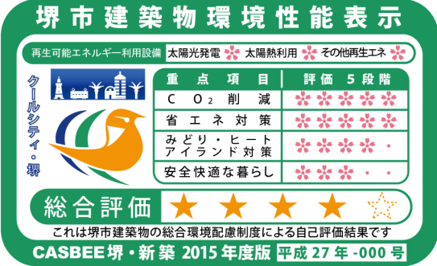
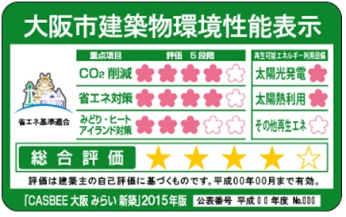
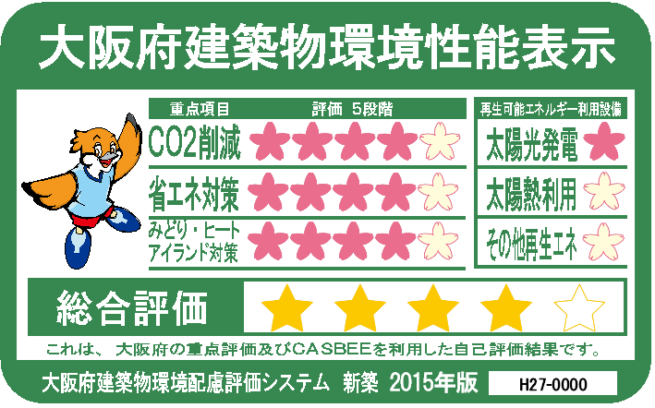

大阪府建築物環境性能表示を義務付けている、販売又は賃貸にかかる一定条件の広告とは
○ 建築物の販売価格又は賃料及び間取りが表示されている、新聞紙、雑誌、ビラ、パンフレットその他これらに類するものによる広告で、その表示面積がA4サイズ（623.7cm²）を超えるものが対象。
【参考】
各種法令による手続きの対象

法令  条例 | 大阪府温暖化の防止等に関する条例 | 建築物のエネルギー消費性能の  向上に関する法律 |  | エネルギーの使用の  合理化等に関する法律 | 建築基準法
手続き | 届出 | 省エネ基準  適合性判定 | 届出 | 届出 | 確認申請
新築  増改築 | 延べ面積2,000㎡  以上 | 延べ面積2,000㎡  以上（※２）  【非住宅部分に限る】 | 延べ面積300㎡以上（※２）  【左記を除く】 | 延べ面積300㎡以上 | 全て
修繕  模様替 | 対象外 | 対象外 | 対象外 | 延べ面積2,000㎡  以上の建築物で  一定規模以上の工事を行うもの | 主要構造部（※1）の一種以上について過半の工事を行うもの
設備設置・改修 | 対象外 | 対象外 | 対象外 | 同上 | EVの設置
用途変更 | 対象外 | 対象外 | 対象外 | 対象外 | 対象
※１ 壁、柱、床、はり、屋根又は階段等
※２ 面積は予定

建築物環境配慮指針
【参考】
制 定 平成18年3月1日
一部改正 平成28年3月9日
（改正施行 平成28年4月1日）
- 背景
建築物は、建物や敷地における太陽熱の蓄積などがヒートアイランド現象に大きな影響を与えており、また、設備機器のエネルギー消費などが地球温暖化の要因となっています。その他にも、建設時における資源の消費や、解体時の廃棄物の発生、開発による自然環境の減少など、様々な形で環境に影響を与えています。
一方で、建築物は、安全で豊かな生活を営むための社会資本として良好な居住環境を提供することはもとより、都市の一部として緑地やまちなみを形成するなど、それ自体が環境の構成要素としての役割も担っています。また、有効な資源として長寿命化を図る必要もあります。
このため、建築物については、地球温暖化やヒートアイランド現象をはじめとした様々な環境負荷を低減させるだけでなく、居住環境や緑地の形成など建築物自体の環境の質を向上させる取組みを含め、幅広い分野での環境配慮を総合的に推進していく必要があります。
大阪府では、建築物の環境配慮制度を定めた「大阪府温暖化の防止等に関する条例（平成17年10月28日、大阪府条例第100号）」（以下「条例」といいます。）を制定し、平成18年4月から施行することとしました。

- 建築物環境配慮指針の位置付け
条例第15条第1項の規定により、知事が、建築主が建築物の環境配慮を適切に実施するための指針（建築物環境配慮指針）を定めるものとしています。
建築主は、建築物の新築や増改築をしようとする場合は、建築物環境配慮指針に基づいて、建築物の環境配慮のための適切な措置を講ずるよう努めなければなりません。

- 建築物の環境配慮を行う事項
建築物の環境配慮を行う事項は以下のものです。
建築物の環境配慮を行う事項 |  | 配慮する内容
１．エネルギーの使用の抑制に関する事項 | 建物の熱負荷抑制 | 外壁の方位や室の配置計画、外壁や窓などの断熱性の向上、日射熱負荷の低減などによる建築物の熱損失の防止。
 | 自然エネルギーの  利用 | 自然採光や自然換気・通気の活用や、太陽光発電システムや河川水利用ヒートポンプの採用などによる自然エネルギーの有効利用。
 | 設備システムの  高効率化 | 空調や換気、照明、給湯、昇降機などの設備機器について、エネルギー効率の高いシステムを採用することなどによる省エネルギー化。
 | エネルギーの  効率的な運用 | エネルギー消費量の計測や、エネルギー管理の体制の整備などによる、設備機器の効率的な運用。

２資源及び資材の適正な利用に関する事項 | 水資源の保護 | 節水型機器の採用や、雨水利用・雑排水再利用システムの導入などによる水資源の保護。  【参考】
 | 低環境負荷材の  利用 | リサイクル材料その他の資源循環に配慮した建築資材や、健康被害や環境影響の少ない資材の利用などによる、資源・資材の利用の適正化。
３．敷地外の環境への負荷の低減に関する事項 | 大気汚染の防止 | ボイラーやタービン、エンジンなど燃料の燃焼させる機器について、設備や燃料の対策などによる大気汚染の抑制。
 | 騒音・振動・悪臭の  防止 | 空調施設や換気機器が発生する騒音・振動や、廃棄物の保管・集積に伴う悪臭について、対策設備や発生源の配置などによる、騒音・振動・悪臭の防止。
 | 風害、日照阻害の  抑制 | 風向・風速の調査や、風害の発生予測、風害を抑制するための対策、隣地への日影についての対策などによる風害、日照阻害の抑制。
 | 光害の抑制 | 屋外照明器具や屋内照明の漏れ光や、広告物等の照明、昼間の太陽光反射の対策などによる光害の抑制。
 | ヒートアイランド  現象の抑制 | 建物の配置による風通しの確保や、太陽熱の蓄積の防止、人工排熱量の低減の取り組みなどによる敷地外への熱的負荷の低減。
 | 地域インフラへの  負荷抑制 | 雨水の地面浸透対策や、汚水の高度浄化、ごみの分別回収や減容化・減量化するための施設の導入などによる地域インフラへの負荷の低減。
４．室内環境の向上に関する事項 | 音環境の向上 | 暗騒音レベルの低減や、遮音性能、吸音率の向上などによる騒音の低減。
 | 温熱環境の向上 | 室温や湿度の適切な設定や、断熱性能の向上、室内の温度差や気流速度が少なくなるような空調制御の導入などによる快適な温熱環境の確保。
 | 光・視環境の向上 | 効果的な昼光利用や、庇やブラインドによるグレア対策、適切な照度の確保、きめ細かな照明制御などによる光・視環境の向上。
 | 空気質環境の向上 | 有害化学物質の少ない建材の利用や、適切な換気、喫煙の制御などによる室内空気汚染の低減。
 | 室内空間の機能性、快適性の向上 | 広さの確保や、バリアフリーへの対応、インテリア計画などによる室内空間の機能性、快適性の向上。
５．建築物の長期間の使用の促進に関する事項 | 耐久性・信頼性の  確保 | 耐震性や免震性能の確保や、耐用年数の高い部品･部材の採用、災害時や緊急時に対応できる設備機器の計画などによる耐久性・信頼性の確保。
 | 用途変更や設備更新への対応性の確保 | 室内の空間形状や荷重のゆとり、設備の更新を考慮した建物設計などによる、用途変更や設備更新への対応性の確保。
６．周辺地域の環境の保全に関する事項 | 生物環境の保全と  創出への配慮 | 既存の地形、緑地、水辺等の保存や、生態系の保全に資する緑化の推進などによる生物環境の保全と創出。
 | まちなみ・景観への配慮 | 周辺環境に応じた建物の高さや形状、配置の工夫や、公開空地、外構等の確保などによるまちなみ・景観への配慮
 | 地域性・アメニティへの配慮 | 建築物と地域の風土、歴史、文化との融合や、周辺住民との交流拠点の整備などによる地域社会への配慮

- 建築物の環境配慮措置の評価
【参考】
建築主は、建築物の新築や増改築をしようとする場合、その建築物における環境配慮のために講じようとする措置を評価することとします。
大阪府では、建築物の環境配慮の取組みを評価する手法（以下「大阪府建築物環境配慮評価システム」といいます。）を構築しました。これは、地球温暖化やヒートアイランド対策として、省エネルギー対策・緑化・建築物表面及び敷地の高温化抑制という3つの項目を重点的に評価する「大阪府の重点評価」と、国土交通省の支援の下に一般財団法人建築環境・省エネルギー機構（IBEC）が開発した建築物総合環境性能評価システム（CASBEE）から成り立っています。
評価は、原則として、大阪府建築物環境配慮評価システムによって実施しますが、市町村が、地域の特性や施策の重要性などを踏まえ、府と協議の上、独自の評価手法を定める場合には、当該市町村内の建築物は、市町村の評価手法により評価を行うものとします。

３ 大阪府域の状況
（１）大阪府内におけるエネルギー起源CO₂の各部門の排出量の現状について
大阪府域における2014年度のエネルギー起源CO₂排出量は、5,211万tとなり、2005年度と比べ2.7％増加、業務その他部門及び家庭部門については、22.8%、14.4%と大幅に増加している（表４）。
表４ 大阪府内におけるエネルギー起源CO₂の各部門の排出量
大阪府 |  | 2014年度
 |  | 各部門の排出量[万t-CO₂]  (2013年度比/2005年度比) | エネルギー起源CO₂の構成比
エネルギー起源CO₂ |  | 5,211  (▲0.1%/＋2.7%) | 100.0%
 | 産業部門 | 1,944  (▲4.9%/▲3.2%) | 37.3%
 | 業務その他部門 | 1,382  (▲1.5%/＋22.8%) | 26.5%
 | 家庭部門 | 1,174  (▲3.1%/＋14.4%) | 22.5%
 | 運輸部門 | 671  (▲2.7%/▲23.9%) | 12.9%
 | エネルギー転換部門 | 41  (＋2.5%/＋54.7%) | 0.8%
なお、東日本大震災後に原子力発電所の運転停止による火力発電の増加によって化石燃料消費量が増加したことに伴い、関西電力株式会社の電気の排出係数が増加している。
2014年度の関西電力株式会社の電気の排出係数は、2005年度と比べ、32.6％増加している（表５）。
表５ 関西電力株式会社の電気の排出係数
 | 2005年度 | 2013年度 | 2014年度  (2013年度比/2005年度比)
関西電力（株）の実排出係数 | 0.358kg-CO2/kWh | 0.522kg-CO₂/kWh | 0.531kg-CO₂/kWh  （＋1.7%/＋48.3%）
（２）大阪府内の建築物の現状について ～大阪府建築物環境配慮制度～
１）建築物環境計画書の届出状況について
2006年4月1日から建築物環境計画書の届出を義務付けている。
表６ 計画書届出件数
 | 2,000㎡以上5,000㎡以下 | 5,000㎡超 | 合計
2013年度 | 298件（61%） | 191件（39%） | 489件
2014年度 | 279件（62%） | 171件（38%） | 450件
2015年度 | 226件（62%） | 139件（38%） | 365件

2011年以降、CASBEEによる建築物環境効率（BEE）の平均値が年々減少し、B-の割合が年々増加している。

図１ 大阪府内の建築物環境効率の平均値とCASBEE評価

2012年7月から届出規模を5,000㎡から2,000㎡に引き下げたことが要因のひとつと考えられる。要因の分析結果を次ページより示す。
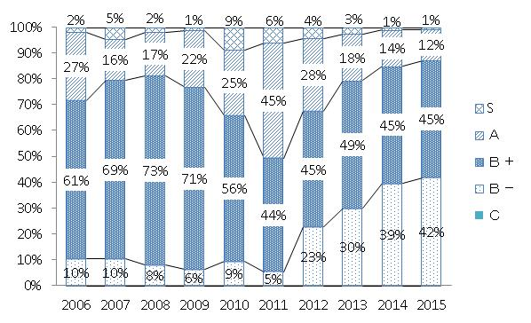
図２ 大阪府内のCASBEE評価割合

2012年度から届出対象規模を5,000㎡から2,000㎡に引き下げたため、5,000㎡超と5,000㎡以下に分けて比較する。
5,000㎡超については、2011年度にＳ及びＡを足し合わせると全体の半数あったものが、2013年度以降3割程度となり、Ｂ＋、Ｂ－の割合が半数から7割程度への増加している。
一方、5,000㎡以下については、Ａの割合が年々減少し、Ｂ－の割合が増加している。2012年度にはＳ及びＡを足し合わせると26%あったが、年々減少し、2015年度には4%となっている。
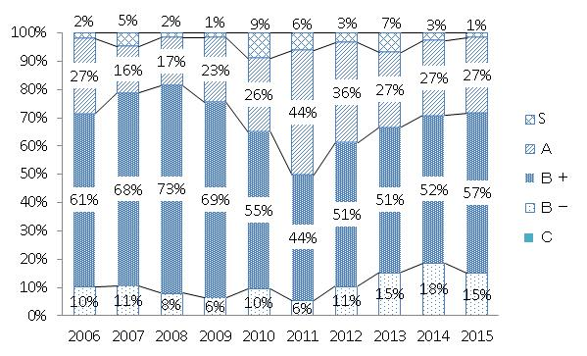
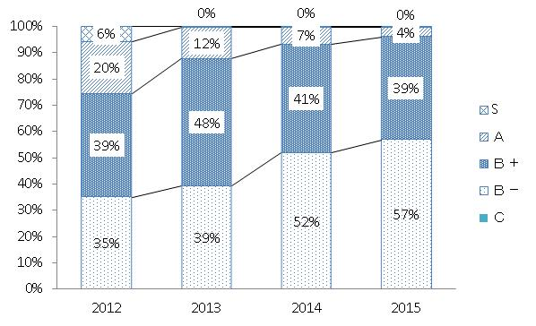
図３ 大阪府内のCASBEE評価割合（5,000㎡超） 図４ 大阪府内のCASBEE評価割合（5,000㎡以下）
このデータを非住宅と住宅に分けて比較しても、概ね同様の結果となる。

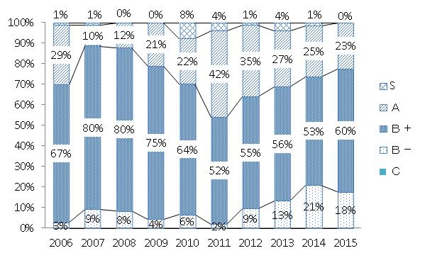
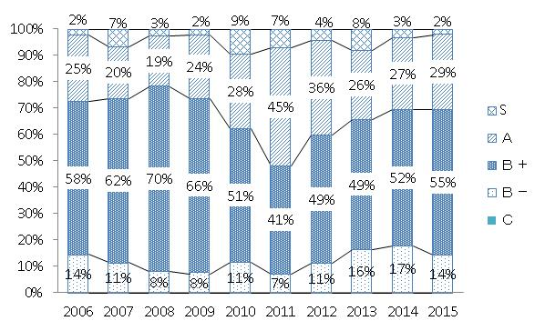
図５ 大阪府内のCASBEE評価割合 図６ 大阪府内のCASBEE評価割合
（非住宅の5,000㎡超） （住宅の5,000㎡超）

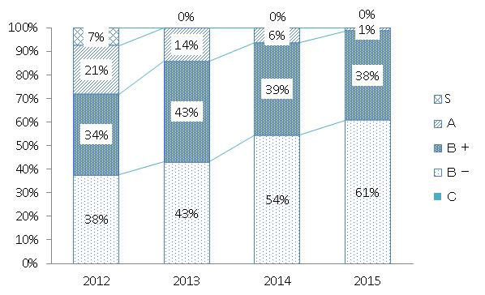
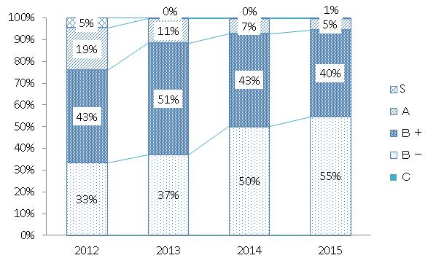
図７ 大阪府内のCASBEE評価割合 図８ 大阪府内のCASBEE評価割合
（非住宅の5,000㎡以下） （住宅の5,000㎡以下）

表７に5000㎡超と5000㎡以下における届出件数の割合を示す。

表７ 届出に占める規模別の率
 | 2012 | 2013 | 2014 | 2015
5,000㎡超 | 51% | 39% | 38% | 38%
5,000㎡以下 | 49% | 61% | 62% | 62%
注）大阪府は、2012年7月から届出規模を2,000㎡に引き下げた。

また、表８、９、１０に5,000㎡超と5,000㎡以下におけるＳ及びＡランクが占める割合について、2012年からの変化率を示す。どの用途の場合であっても5,000㎡超は、5,000㎡以下に比べ、率の低下は少ない状況である。

表８ Ｓ及びＡランクの率（全用途）の変化
 | 各年度における占有率 |  |  |  | 変化率
年度 | 2012 | 2013 | 2014 | 2015 | 2012→2014 | 2012→2015
5,000㎡超 | 39% | 34% | 30% | 28% | 77% | 72%
5,000㎡以下 | 26% | 12% | 7% | 4% | 27% | 15%

表９ Ｓ及びＡランクの率（非住宅）の変化
 | 各年度における占有率 |  |  |  | 変化率
年度 | 2012 | 2013 | 2014 | 2015 | 2012→2014 | 2012→2015
5,000㎡超 | 40% | 34% | 30% | 31% | 75% | 78%
5,000㎡以下 | 24% | 11% | 7% | 6% | 30% | 25%

表10 Ｓ及びＡランクの率（住宅）の変化
 | 各年度における占有率 |  |  |  | 変化率
年度 | 2012 | 2013 | 2014 | 2015 | 2012→2014 | 2012→2015
5,000㎡超 | 36% | 31% | 26% | 23% | 72% | 64%
5,000㎡以下 | 28% | 14% | 6% | 1% | 21% | 3%

注）主に使用されているツールの時期
CASBEE2010年版：2012～2014 CASBEE2014年版：2015

２）エネルギーの使用の抑制について

○経過
建築物環境計画書の評価項目に、エネルギーの使用の抑制があり、エネルギーの使用の合理化等に関する法律（以下、省エネ法とする）の規定に基づく届出の結果を利用している。
エネルギーの使用の合理化等に関する法律の規定により、2003年4月から所管行政庁へ省エネ措置の届出が義務付けられ、現在は延べ面積300㎡以上の建築物の新築・増改築、2,000㎡以上の建築物の大規模修繕・模様替、空気調和設備等の設置・改修工事が届出の対象となっている。
2013年1月に省エネルギー基準が改正され、非住宅建築物については2013年4月から、住宅及び複合建築物（住宅の用途に供する部分に限る）については同年10月から施行された。なお、経過措置として、非住宅建築物については2014年3月まで、住宅及び複合建築物については2015年3月までは従前の例によることができた（簡易評価手法の大幅変更などもあり、経過措置期間はほとんど旧基準による届出）。
2013年の省エネルギー基準改正により、非住宅建築物の空調、換気、給湯、照明、昇降機の設備ごとに評価する基準（ＣＥＣ）から、建築物全体の省エネルギー性能を評価する一次エネルギー基準に変更されたほか、評価手法も変更となった。
一方、住宅については、住戸内設備が評価対象外であったものが評価対象となり、一次エネルギー基準の適合率は全体的に減少した。また、簡易評価手法である仕様基準の採用が厳格化されたほか、評価手法自体も変更となった。そのため、経過措置期間終了前には仕様基準で不適合の届出であったものが、経過措置期間終了後の2015年4月から仕様基準による届出がなくなり、主に第二種特定建築物の外皮基準の適合率は上昇した（※）。
（※）仕様基準で評価すると不適合となる外皮仕様でも、性能基準で評価すると適合となる場合が多数あるため

○届出適合率について
①非住宅建築物
大阪府内における第一種特定建築物（床面積の合計が2,000㎡以上）、第二種特定建築物（床面積の合計が300㎡以上2,000㎡未満）ともに、非住宅建築物の適合率は90％を超え、高い状態を維持している。
全国の適合率は、第一種特定建築物で2013年は93％、2014年は96％、第二種特定建築物で2013年は64%、2014年で75%であり、大阪府内における第二種特定建築物の適合率は全国を大幅に上回っている。
床面積の合計が10,000㎡以上の非住宅建築物については、大阪府温暖化の防止等に関する条例により2015年4月より適合を義務化しているため、適合率100％となっている。
なお、適合していない物件については、テナント工事のため届出時に仕様が決まっていない、詳細に計算すると適合するかもしれないが簡略化（例えば複層ガラスと単板ガラスと併用しているがすべて単板ガラスとみなす）して計算するなど、完成した建築物が必ずしも不適合とは限らないものも多い。

表 １１ 大阪府内における省エネ届出（新築・増改築） 第一種特定建築物（非住宅）適合件数等
主たる用途等 |  | 2015年 | 2014年 | 2013年
第一種  特定建築物 | 届出件数 | 216 | 196 | 310
 | 基準適合件数（率） | 204(194%) | 190(197%) | 299(196%)
 | 外皮適合件数（率） | 196(191%) | 192(198%) | 303(198%)
 | 一次エネ適合件数（率） | 214(191%) | 194(199%) | 305(198%)
事務所等 | 届出件数 | 48 | 33 | 66
 | 基準適合件数（率） | 48(100%) | 32(197%) | 65(199%)
 | 外皮適合件数（率） | 48(100%) | 33(100%) | 65(199%)
 | 一次エネ適合件数（率） | 48(100%) | 32(197%) | 66(100%)
ホテル等 | 届出件数 | 23 | 2 | 3
 | 基準適合件数（率） | 19(183%) | 1(150%) | 3(100%)
 | 外皮適合件数（率） | 19(183%) | 1(150%) | 3(100%)
 | 一次エネ適合件数（率） | 23(100%) | 2(100%) | 3(100%)
病院等 | 届出件数 | 40 | 50 | 66
 | 基準適合件数（率） | 39(198%) | 50(100%) | 64(197%)
 | 外皮適合件数（率） | 39(198%) | 50(100%) | 65(198%)
 | 一次エネ適合件数（率） | 39(198%) | 50(100%) | 65(198%)
物品販売業を営む店舗等・飲食店等 | 届出件数 | 21 | 31 | 41
 | 基準適合件数（率） | 17(181%) | 29(194%) | 34(183%)
 | 外皮適合件数（率） | 18(186%) | 30(197%) | 36(188%)
 | 一次エネ適合件数（率） | 20(195%) | 30(197%) | 39(195%)
学校等 | 届出件数 | 18 | 30 | 40
 | 基準適合件数（率） | 17(194%) | 30(100%) | 39(198%)
 | 外皮適合件数（率） | 17(194%) | 30(100%) | 40(100%)
 | 一次エネ適合件数（率） | 18(100%) | 30(100%) | 39(198%)
集会所等 | 届出件数 | 13 | 10 | 14
 | 基準適合件数（率） | 12(192%) | 8(180%) | 14(100%)
 | 外皮適合件数（率） | 11(185%) | 8(180%) | 14(100%)
 | 一次エネ適合件数（率） | 13(100%) | 10(100%) | 14(100%)
工場等 | 届出件数 | 53 | 40 | 80
 | 基準適合件数（率） | 52(198%) | 40(100%) | 79(199%)
 | 外皮適合件数（率） | 44(183%) | 40(100%) | 80(100%)
 | 一次エネ適合件数（率） | 53(100%) | 40(100%) | 79(199%)
出典：大阪府調べ
注１)主たる用途で分類しているため、例えば工場等には事務所等の用途を含むこともある。
注２)テナント工事が未定の場合、一次エネルギー基準を対象外としている場合等もある。
注３)物品販売業を営む店舗等と飲食店等については、物件数が少なく、特定できるおそれがあるため、ひとまとめにした。

表 １２ 大阪府内における省エネ届出（新築・増改築） 第二種特定建築物（非住宅）適合件数等
主たる用途等 |  | 2015年 | 2014年 | 2013年
第二種  特定建築物 | 届出件数 | 757 | 521 | 948
 | 基準適合件数（率） | 720(195%) | 507(197%) | 920(197%)
 | 外皮適合件数（率） | 692(191%) | 518(199%) | 932(198%)
 | 一次エネ適合件数（率） | 717(195%) | 510(198%) | 932(198%)
事務所等 | 届出件数 | 195 | 127 | 196
 | 基準適合件数（率） | 188(196%) | 125(198%) | 191(197%)
 | 外皮適合件数（率） | 190(197%) | 125(198%) | 194(199%)
 | 一次エネ適合件数（率） | 189(197%) | 127(100%) | 191(197%)
ホテル等 | 届出件数 | 17 | 1 | 3
 | 基準適合件数（率） | 14(182%) | 1(100%) | 3(100%)
 | 外皮適合件数（率） | 14(182%) | 1(100%) | 3(100%)
 | 一次エネ適合件数（率） | 17(100%) | 1(100%) | 3(100%)
病院等 | 届出件数 | 159 | 109 | 223
 | 基準適合件数（率） | 156(198%) | 108(199%) | 219(198%)
 | 外皮適合件数（率） | 159(100%) | 109(100%) | 221(199%)
 | 一次エネ適合件数（率） | 154(197%) | 108(199%) | 221(199%)
物品販売業を営む店舗等・飲食店等 | 届出件数 | 112 | 91 | 126
 | 基準適合件数（率） | 98(188%) | 85(193%) | 109(187%)
 | 外皮適合件数（率） | 100(189%) | 88(197%) | 115(191%)
 | 一次エネ適合件数（率） | 91(181%) | 86(195%) | 118(194%)
学校等 | 届出件数 | 79 | 66 | 127
 | 基準適合件数（率） | 77(194%) | 66(100%) | 125(198%)
 | 外皮適合件数（率） | 79(100%) | 66(100%) | 127(100%)
 | 一次エネ適合件数（率） | 77(194%) | 66(100%) | 125(198%)
集会所等 | 届出件数 | 37 | 13 | 49
 | 基準適合件数（率） | 34(192%) | 13(100%) | 47(196%)
 | 外皮適合件数（率） | 35(195%) | 13(100%) | 48(198%)
 | 一次エネ適合件数（率） | 35(195%) | 13(100%) | 48(198%)
工場等 | 届出件数 | 158 | 114 | 224
 | 基準適合件数（率） | 153(197%) | 109(196%) | 224(100%)
 | 外皮適合件数（率） | 115(173%) | 109(196%) | 224(100%)
 | 一次エネ適合件数（率） | 154(197%) | 114(100%) | 223(100%)
出典：大阪府調べ
注１)主たる用途で分類しているため、例えば工場等には事務所等の用途を含むこともある。
注２)テナント工事が未定の場合、一次エネルギー基準を対象外としている場合等もある。
注３)物品販売業を営む店舗等と飲食店等については、第一種特定建築物にあわせ、ひとまとめにした。
表 １３ 大阪府内における省エネ届出（新築・増改築） 10,000㎡以上（非住宅）適合件数等
主たる用途等 |  | 2015年 | 2014年 | 2013年
床面積の合計10,000㎡以上 | 届出件数 | 40 | 39 | 55
 | 基準適合件数（率） | 40(100%) | 38(197%) | 53(196%)
 | 外皮適合件数（率） | 40(100%) | 39(100%) | 53(196%)
 | 一次エネ適合件数（率） | 40(100%) | 38(197%) | 55(196%)
事務所等 | 届出件数 | 14 | 8 | 11
 | 基準適合件数（率） | 14(100%) | 7(188%) | 11(100%)
 | 外皮適合件数（率） | 14(100%) | 8(100%) | 11(100%)
 | 一次エネ適合件数（率） | 14(100%) | 7(188%) | 11(100%)
ホテル等 | 届出件数 | 3 | 0 | 1
 | 基準適合件数（率） | 3(100%) |  | 1(100%)
 | 外皮適合件数（率） | 3(100%) |  | 1(100%)
 | 一次エネ適合件数（率） | 3(100%) |  | 1(100%)
病院等 | 届出件数 | 3 | 4 | 6
 | 基準適合件数（率） | 3(100%) | 4(100%) | 6(100%)
 | 外皮適合件数（率） | 3(100%) | 4(100%) | 6(100%)
 | 一次エネ適合件数（率） | 3(100%) | 4(100%) | 6(100%)
物品販売業を営む店舗等・飲食店等 | 届出件数 | 4 | 8 | 8
 | 基準適合件数（率） | 4(100%) | 8(100%) | 6(175%)
 | 外皮適合件数（率） | 4(100%) | 8(100%) | 6(175%)
 | 一次エネ適合件数（率） | 4(100%) | 8(100%) | 8(100%)
学校等 | 届出件数 | 0 | 5 | 9
 | 基準適合件数（率） |  | 5(100%) | 9(100%)
 | 外皮適合件数（率） |  | 5(100%) | 9(100%)
 | 一次エネ適合件数（率） |  | 5(100%) | 9(100%)
集会所等 | 届出件数 | 3 | 0 | 2
 | 基準適合件数（率） | 3(100%) |  | 2(100%)
 | 外皮適合件数（率） | 3(100%) |  | 2(100%)
 | 一次エネ適合件数（率） | 3(100%) |  | 2(100%)
工場等 | 届出件数 | 13 | 14 | 18
 | 基準適合件数（率） | 13(100%) | 14(100%) | 18(100%)
 | 外皮適合件数（率） | 13(100%) | 14(100%) | 18(100%)
 | 一次エネ適合件数（率） | 13(100%) | 14(100%) | 18(100%)
出典：大阪府調べ
注１)主たる用途で分類しているため、例えば工場等には事務所等の用途を含むこともある。
注２)テナント工事が未定の場合、一次エネルギー基準を対象外としている場合等もある。
注３)物品販売業を営む店舗等と飲食店等については、第一種特定建築物にあわせ、ひとまとめにした。

2015年4月1日から延べ面積10,000㎡以上の非住宅について、省エネ基準（外皮及び一次エネルギー消費量）への適合義務付けている。

②住宅
大阪府内における第一種特定建築物の適合率は、旧基準を適用した2013年、2014年は19％、新基準を適用した2015年は13%と、依然として低い。第二種特定建築物の適合率は、旧基準を適用した2013年、2014年は20％代であったものが、新基準を適用した2015年は56％と大幅に増加した。
表 １４ 省エネ届出法 住宅適合件数等について
大阪府内 |  | 2015年 | 2014年 | 2013年
第一種  特定建築物 | 届出件数 | 158 | 269 | 262
 | 基準適合件数（率） | 21(13%) | 52(19%) | 50(19%)
 | 外皮適合件数（率） | 50(32%) | 57(21%) | 51(19%)
 | 一次エネ適合件数（率） | 28(18%) | 224(83%) | 211(81%)
第二種  特定建築物 | 届出件数 | 957 | 1,480 | 1,268
 | 基準適合件数（率） | 533(56%) | 407(28%) | 292(23%)
 | 外皮適合件数（率） | 707(74%) | 426(29%) | 326(26%)
 | 一次エネ適合件数（率） | 537(56%) | 1,065(72%) | 869(69%)
延べ面積10,000㎡  以上 | 届出件数 | 21 | 23 | 36
 | 基準適合件数（率） | 6(29%) | 11(48%) | 12(33%)
 | 外皮適合件数（率） | 13(62%) | 12(52%) | 12(33%)
 | 一次エネ適合件数（率） | 8(38%) | 19(83%) | 31(86%)
出典：大阪府調べ

大阪市内については、大阪市建築物の環境配慮に関する条例の規定に基づき、2015年4月 1日から延べ面積10,000㎡以上の非住宅について、省エネ基準（外皮及び一次エネルギー消費量）への適合を義務付けている。
なお、大阪市内については、上記に加え、上記条例の規定に基づき、2015年10月１日から延べ面積10,000㎡以上かつ高さ60ｍ超の住宅についても、省エネ基準への適合を義務付けている。
表１５ 延べ面積10,000㎡以上かつ高さ60ｍ超の住宅の省エネ基準適合状況
 |  | 対象件数 | 適合件数 | 適合率 | 備考
2015年度 | 住宅 | 5 | 5 | 100％ | 大阪市内に限る

３）再生可能エネルギー利用設備の導入件数について
2015年4月1日から再生可能エネルギー利用設備の導入について検討を義務付け、検討結果として導入された件数は表１６のとおり。
表１６ 計画書届出件数
 | 太陽光 | 太陽熱 | その他
2015年度 | 31件 | １件 | ３件

導入を見送った理由として最も多いのは「費用負担が大きい」である。
表１７ 再生可能エネルギー利用設備の導入しない理由（複数回答あり）
日照が確保できない | 22
躯体が荷重に対応できていない | 122
敷地内に設置場所を確保できない | 36
費用負担大 | 234
将来対応可能 | 22

４）建築物環境性能表示の届出状況について
・建築物環境計画書の届出件数に対し、表示の届出件数は１割程度
・表示を義務付けている対象が、実態としては共同住宅の販売に係る広告になるため、住宅の購入を検討している方以外が目にする機会が少ないと考えられる
表１８ 建築物環境性能表示の届出状況
2013年度 | 2014年度 | 2015年度
44件 | 41件 | 36件

５）おおさか環境にやさしい建築賞
大阪府では2007年度から大阪サステナブル建築賞（大阪建築環境配慮賞）を、大阪市では2006年度からCASBEE 大阪OF THE YEAR の表彰制度により、特に環境配慮に優れた建築物の建築主及び設計者を表彰し、建築主等の環境に対する自主的な取組を促進することにより、良好な都市環境の確保と、環境にやさしい建築・まちづくりに対する意識の高揚を図ってきた。
2015年度からは、よりわかりやすく親しみやすい魅力ある賞を目指し、大阪府と大阪市の賞の名称を「おおさか環境にやさしい建築賞」に統一した。

１．住宅の断熱性能について
【参考】
二重サッシ又は複層ガラスを有する住宅の割合は図９に示すとおり、寒冷地で高くなっている。
窓に二重サッシ又は複層ガラスを有しない住宅の割合は、大阪府（83.5％）は沖縄県（92.0％）、鹿児島県（87.0％）、長崎県（86.5％）、宮崎県（86.2％）、高知県（85.7％）、福岡県（84.4％）、大分県（83.8％）に次いで、全国で8番目に高い。
また、すべての窓に二重サッシ又は複層ガラスを有する住宅の割合は、大阪府（5.2％）は沖縄県（1.8％）に次いで低く、一部の窓に二重サッシ又は複層ガラスを有する住宅の割合も、大阪府（8.1％）は沖縄県（4.1％）、鹿児島県（6.3％）、高知県（6.6％）、宮崎県（7.1％）、福岡県（7.7％）、長崎県（7.8％）に次いで、全国で７番目に低い位置にとどまっている。
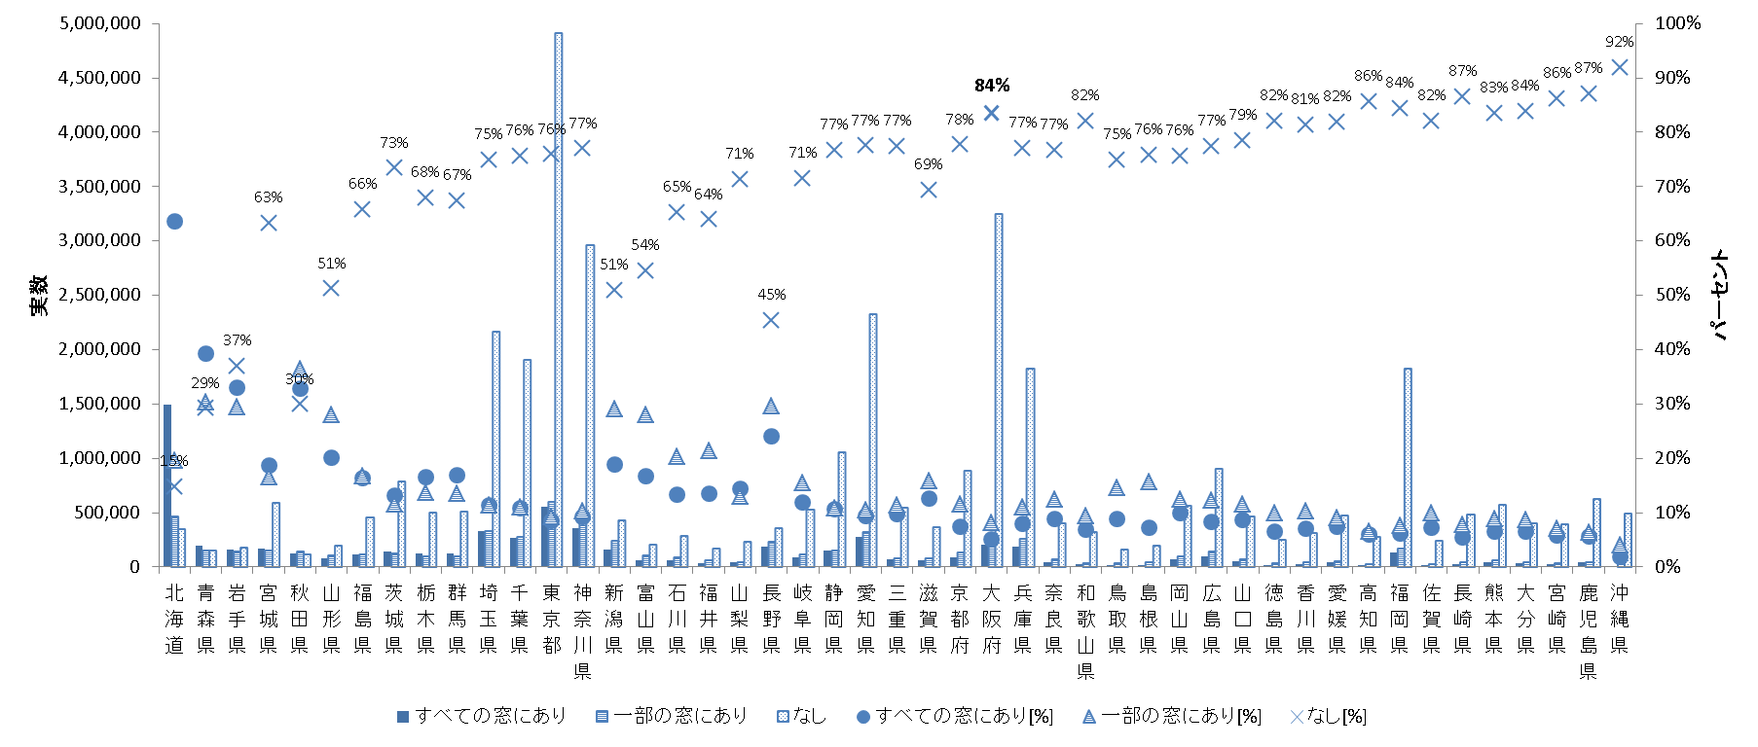
図９ 二重サッシ又は複層ガラスの窓を有する住宅の割合 出典：平成25年住宅・土地統計調査

都市の低炭素化の促進に関する法律の規定によると、大阪府の地域区分は、表１９のとおりである。
表１９ 都市の低炭素化の促進に関する法律に基づく地域区分
地域区分 | 都道府県名
１、２ | 北海道
３ | 青森県、岩手県、秋田県
４ | 宮城県、山形県、福島県、栃木県、新潟県、長野県
５、６ | 茨城県、群馬県、埼玉県、千葉県、東京都、神奈川県、富山県、石川県、福井県、山梨県、岐阜県、静岡県、愛知県、三重県、滋賀県、京都府、大阪府、兵庫県、奈良県、和歌山県、鳥取県、島根県、岡山県、広島県、山口県、徳島県、香川県、愛媛県、高知県、福岡県、佐賀県、長崎県、熊本県、大分県
７ | 宮崎県、鹿児島県
８ | 沖縄県

大阪府と地域区分が同じ５、６地域に属する34都府県で比較すると、窓に二重サッシ又は複層ガラスを有しない住宅の割合は、持ち家、借家ともに高く、住宅総数では34府県中5番目に高い。（表２０）

表２０ 二重サッシ又は複層ガラスの窓を有する住宅数
【参考】
５、６地域  （抜粋） |  | 総数¹⁾ | すべての窓にあり |  |  | 一部の窓にあり |  |  | なし
 |  |  | 実数 | 割合 順位³⁾ |  | 実数 | 割合 順位³⁾ |  | 実数 | 割合 順位³⁾
東京都 | 持ち家 | 2,962,100 | 428,000 | 14.4% | 12 | 440,800 | 14.9% | 19 | 2,093,300 | 70.7% | 23
 | 借家 | 3,100,300 | 124,400 | 4.0% |  | 157,300 | 5.1% |  | 2,818,600 | 90.9% | 26
 | 住宅総数²⁾ | 6,472,600 | 552,400 | 8.5% | 19 | 598,100 | 9.2% | 27 | 4,911,800 | 75.9% | 21
神奈川県 | 持ち家 | 2,252,300 | 303,500 | 13.5% | 14 | 336,700 | 14.9% | 18 | 1,612,200 | 71.6% | 17
 | 借家 | 1,456,300 | 49,500 | 3.4% |  | 61,300 | 4.2% |  | 1,345,500 | 92.4% | 20
 | 住宅総数²⁾ | 3,843,200 | 353,000 | 9.2% | 15 | 397,900 | 10.4% | 22 | 2,957,700 | 77.0% | 18
愛知県 | 持ち家 | 1,758,500 | 249,900 | 14.2% | 13 | 275,000 | 15.6% | 14 | 1,233,600 | 70.2% | 25
 | 借家 | 1,160,400 | 30,900 | 2.7% | 21 | 40,900 | 3.5% | 25 | 1,088,600 | 93.8% | 11
 | 住宅総数²⁾ | 2,996,700 | 280,900 | 9.4% | 14 | 315,900 | 10.5% | 21 | 2,322,100 | 77.5% | 14
滋賀県 | 持ち家 | 378,400 | 60,200 | 15.9% | 6 | 75,100 | 19.8% | 4 | 243,100 | 64.2% | 30
 | 借家 | 131,200 | 5,500 | 4.2% | 10 | 7,100 | 5.4% | 6 | 118,600 | 90.4% | 29
 | 住宅総数²⁾ | 521,500 | 65,700 | 12.6% | 7 | 82,200 | 15.8% | 4 | 361,700 | 69.4% | 30
京都府 | 持ち家 | 690,300 | 72,800 | 10.5% | 21 | 115,800 | 16.8% | 11 | 501,700 | 72.7% | 16
 | 借家 | 407,600 | 12,000 | 2.9% | 19 | 15,700 | 3.9% | 20 | 1,345,500 | 92.4% | 20
 | 住宅総数²⁾ | 1,135,000 | 84,800 | 7.5% | 22 | 131,600 | 11.6% | 13 | 881,600 | 77.7% | 13
大阪府 | 持ち家 | 2,104,300 | 165,200 | 7.9% | 33 | 259,800 | 12.3% | 26 | 1,679,200 | 79.8% | 4
 | 借家 | 1,654,700 | 35,600 | 2.2% | 29 | 55,500 | 3.35% | 28 | 1,563,600 | 94.5% | 9
 | 住宅総数²⁾ | 3,882,400 | 200,800 | 5.2% | 34 | 315,400 | 8.1% | 31 | 3,242,800 | 83.5% | 5
兵庫県 | 持ち家 | 1,505,300 | 169,100 | 11.2% | 20 | 230,100 | 15.3% | 16 | 1,106,100 | 73.5% | 13
 | 借家 | 767,200 | 17,900 | 2.3% | 25 | 30,400 | 4.0% | 18 | 718,900 | 93.7% | 13
 | 住宅総数²⁾ | 2,368,300 | 187,000 | 7.9% | 21 | 260,600 | 11.0% | 18 | 1,824,900 | 77.1% | 17
奈良県 | 持ち家 | 389,400 | 44,100 | 11.3% | 18 | 61,200 | 15.7% | 13 | 284,100 | 73.0% | 15
 | 借家 | 127,500 | 2,500 | 2.0% | 31 | 4,300 | 3.36% | 27 | 120,800 | 94.7 | 7
 | 住宅総数²⁾ | 527,700 | 46,600 | 8.8% | 17 | 65,500 | 12.4% | 11 | 404,900 | 76.7% | 19
和歌山県 | 持ち家 | 290,200 | 23,500 | 8.1% | 31 | 32,200 | 11.1% | 32 | 234,500 | 80.8% | 3
 | 借家 | 91,700 | 3,200 | 3.5% | 13 | 4,300 | 4.7% | 10 | 84,200 | 91.8% | 23
 | 総数 | 388,100 | 26,700 | 6.9% | 27 | 36,500 | 9.4% | 26 | 318,600 | 82.1% | 7
福岡県 | 持ち家 | 1,163,500 | 117,400 | 10.1% | 23 | 137,500 | 11.8% | 31 | 908,600 | 78.1% | 8
 | 借家 | 963,700 | 17,700 | 1.8% | 32 | 28,000 | 2.9% | 31 | 918,000 | 95.3% | 2
 | 総数 | 2,163,200 | 135,100 | 6.2 | 31 | 165,600 | 7.7% | 33 | 1,826,600 | 84.4% | 3
５、６  地域合計 | 持ち家 | 25,780,700 | 3,311,000 | 12.8% | － | 3,898,400 | 15.1% | － | 18,571,600 | 72.0% | －
 | 借家 | 15,273,800 | 491,300 | 3.2% | － | 629,400 | 4.1% | － | 14,153,200 | 92.7% | －
 | 総数 | 42,332,100 | 3,802,700 | 9.0% | － | 4,528,000 | 10.7% | － | 32,724,200 | 77.3% | －
全国 | 持ち家 | 30,686,800 | 5,315,700 | 16.5% | － | 5,475,100 | 17.0% | － | 21,375,000 | 66.5% | －
 | 借家 | 18,518,900 | 1,367,700 | 7.4% | － | 994,700 | 5.4% | － | 16,156,600 | 87.2% | －
 | 住宅総数²⁾ | 52,102,200 | 6,683,400 | 12.8% | － | 6,469,700 | 12.4% | － | 37,531,500 | 72.0% | －
出典：平成25年住宅・土地統計調査より大阪府が集計
1) 「不詳」を含む。 2) 住宅の所有の関係「不詳」を含む。
3) 都市の低炭素化の促進に関する法律の規定により、地域区分が大阪府と同じ５、６となる34府県の中の順位
２．住宅内の疾患等について
【参考】
循環器疾患による死亡者数は冬期の方が多くなっており、健康面に悪影響を及ぼさない水準に室内温度を保つことは健康に過ごせる住まいづくりの課題。
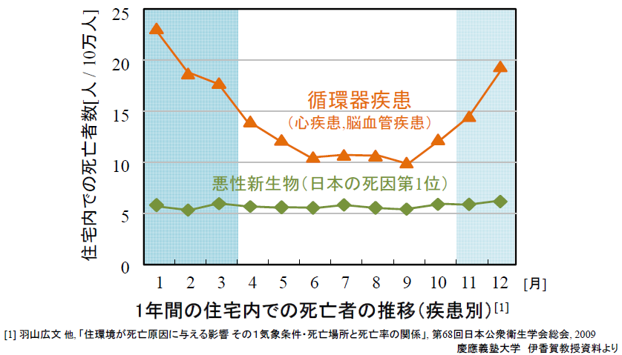
図１０

7~
18歳
19~
39歳
65歳以上
40~
64歳
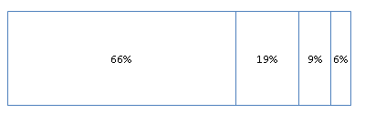

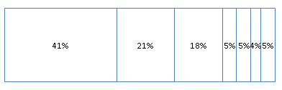
その他・不明
運動中
公衆出入
場所
道路・駐車場
住宅（含・老人施設）
学校
作業中

図１１ 大阪市における熱中症の年齢階級別・発生場所割合
出典：国立環境研究所熱中症患者速報のウェブページより、大阪府が集計
４ 業務・家庭部門における地方公共団体の施策について
他の地方公共団体においても建築物の環境配慮制度を定めており、大阪府とは異なる取り組みをしている団体もある。その中でも代表的な事例を以下に示す。

（１）東京都：都民の健康と安全を確保する環境に関する条例
○開発事業者に係るもの
１）省エネルギー性能目標値の設定（条例第17条の４）
新築等をしようとするすべての建築物の新築部分及び増築部分の床面積の合計が50,000㎡を超える開発事業（特定開発事業）をしようとする場合に、延べ面積が10,000㎡を超えるなど一定の建築物については、その建築物のエネルギーの使用の合理化に関する性能について、省エネルギー性能基準の値以上の目標値を設定しなければならない。
２）未利用エネルギー等の設備導入検討義務（条例第17条の５）
特定開発事業を行う場合に、その区域及びその周辺において下水処理熱、河川熱など未利用エネルギーの利用設備の導入について検討しなければならない。
３）エネルギー有効利用計画書の作成（条例第17条の７）
特定開発事業を行う者は、エネルギーの使用の合理化に関する性能の目標値などを記載したエネルギー有効利用計画書を作成し、知事に提出しなければならない。
○建築主等に係るもの
１）省エネルギー性能評価書の作成等（条例第23条の４）
非住宅建築物（倉庫、工場、駐車場等を除く）部分の延べ面積が10,000㎡を超える建築物の建築主は、当該部分の賃貸等の取引時に、エネルギーの使用の合理化に関する性能の評価を記載した省エネルギー性能評価書を交付しなければならない。

（２）京都府：京都府地球温暖化対策条例（温暖化条例）
京都府再生可能エネルギーの導入等の促進に関する条例（再エネ条例）
１）地域産木材等の使用義務（温暖化条例第22条第２項）
延べ面積が2,000㎡以上の建築物の新築等を行う場合には、一定量以上の府内産木材等を使用しなければならない。
２）再生可能エネルギーの設備導入義務（再エネ条例第7条第１項）
延べ面積が2,000㎡以上の建築物の新築等を行う場合には、太陽光発電設備その他の再生可能エネルギー利用設備を導入しなければならない。

（３）京都市：京都市地球温暖化対策条例
１）地域産木材等の使用義務（条例第40条）
延べ面積が2,000㎡以上の建築物の新築等を行う場合には、一定量以上の地域産木材等を使用しなければならない。
２）再生可能エネルギー利用設備導入義務（条例第41条）
延べ面積が2,000㎡以上の建築物の新築等を行う場合には、太陽光発電設備その他の再生可能エネルギー利用設備を導入しなければならない。
３）建築物環境配慮性能の表示義務（条例第46条第１項）
延べ面積が2,000㎡以上の建築物の建築主は，当該建築物の新築等に係る工事の期間中、当該工事の現場の見やすい場所に、建築物環境配慮性能の表示をしなければならない。

（４）神戸市：神戸市建築物等における環境配慮の推進に関する条例
１）すまいの環境性能表示の表示（条例第15条第１項）
延べ面積が2,000㎡以上の集合住宅等（販売又は賃貸を目的とするものに限る）の建築主は，当該建築物の新築等に係る工事の期間中，当該工事の現場の見やすい場所に，すまいの環境性能表示を表示しなければならない。

（５）横浜市：横浜市生活環境の保全等に関する条例
１）建築物環境配慮性能の表示等（条例第141条の9）
延べ面積が2,000㎡以上の建築物の建築主は、当該建築物の販売又は賃貸を目的とした一定の広告をしようとするときは、当該広告中に建築物環境性能表示を表示しなければならない。表示項目に「エネルギー消費量の削減率」を追加（平成28年4月建築物環境性能表示基準改正施行）。

（６）長野県：長野県地球温暖化対策条例
１）建築物環境エネルギー性能検討義務（条例第20条第１項）
建築物の新築をしようとする者は、当該建築物のエネルギーの使用の効率性その他の環境への配慮に係る性能を評価し、当該建築物に係る環境への負荷の低減を図るための措置について検討を行わなければならない。
２）自然エネルギー設備の導入の検討等（条例第21条第１項）
建築物の新築をしようとする者は、自然エネルギー設備の導入について検討を行わなければならない。
３）有効利用可能エネルギーの活用の検討義務（条例第22条第１項）
延べ面積10,000㎡以上の建築物の新築等をしようとする者は、当該建築物における有効利用可能エネルギー（工場又は事務所その他の事業場において排出される熱その他のエネルギー）の活用について検討を行わなければならない。

（７）大阪市：大阪市建築物の環境配慮に関する条例
１）非住宅（延べ面積10,000㎡以上）の省エネ基準適合義務（条例第6条の2）
２）住宅（高さ60m超かつ延べ面積10,000㎡以上）の省エネ基準適合義務
（条例第6条の2）
住宅（高さ60m超かつ延べ面積10,000㎡以上）の適合状況：5件 100％（27年度10月以降）

Ⅱ 今後の建築物の環境配慮のあり方について
１ 非住宅建築物における外皮性能基準への適合について
（１）現状
建築物省エネ法は、2017年度より床面積の合計が2,000㎡以上の非住宅建築物を新築・増改築しようとするときに、建築基準法と連動して、断熱性能等の外皮性能、建築設備の効率性及び再生可能エネルギーの利用を踏まえて総合化した一次エネルギー消費量に関する基準にのみ適合することを義務化する予定としている。
「大阪府温暖化の防止等に関する条例」（以下「条例」という。）では、床面積の合計が2,000㎡以上の新築・増改築をしようとするときに、建築物環境計画書の届出を義務付けている。また、2015年度から国に先駆けて床面積の合計が10,000㎡以上の非住宅建築物について、一次エネルギー消費量の基準に加え、建築物の外壁、窓等の断熱化等の外皮基準の双方を満足することとしている。

（２）課題
建築物省エネ法においては、非住宅建築物は一次エネルギー消費量の基準適合が条件とされているが、外皮性能については適合条件とはされていないため、府条例と異なっている。
また、建築物省エネ法の義務化の対象は、既存建築物も含めた建築物全体であるため、増改築部分の床面積の増改築後の建築物の延べ面積の割合により義務化の除外規定を設けている。一方、条例の届出対象は、新築・増改築部分のみとしているため、この建築物省エネ法の除外規定を適用することは難しい。

（３）対応の方向性
建築物の外皮性能の向上は新築・増改築時には比較的対応が容易であるが、建築後は対応が困難であるため、外皮性能を新築・増改築時に向上させておくことは重要である。また、外皮性能の向上は、長期的なランニングコストの削減や温室効果ガスの排出抑制に加え、執務環境の向上に寄与し、電気やガス等のインフラが途絶するような災害時にも暖房時の室温低下の抑制など室内環境維持への効果を期待できる。条例は届出対象が新築・増改築の部分であることを考慮すると、新築・増改築する部分が2,000㎡以上の場合、その部分に適用すべきと考える。
よって、これまで条例により床面積の合計が10,000㎡以上の非住宅建築物に外皮性能と一次エネルギー消費量の基準適合を義務化していたものを、建築物省エネ法の適合基準である2,000㎡以上（予定）の非住宅建築物に適用面積を拡大することが適当である。
ただし、以下のものは、その適用を除外することが望ましい。

建築物省エネ法第18条で規制的措置の適用除外とされているもの
・居室を有しないこと又は高い開放性を有することにより空気調和設備を設ける必要がないものとして政令に定める用途に供する建築物（省エネ基準のみ適用除外）
・法令若しくは条例の定める現状変更の規制及び保存のための措置がとられていることにより建築物エネルギー消費性能基準に適合させることが困難なものとして政令で定める建築物又は仮設の建築物であって政令で定めるもの（条例の適用除外）
２ 住宅における省エネ基準への適合について
（１）現状
大阪府内の住宅の省エネ基準適合率は、第一種特定建築物（2,000㎡以上）については、2015年度 非住宅94％に対し住宅は、13％と省エネ基準適合率が低い状況である。

（２）課題
条例で10,000㎡以上の非住宅建築物には、省エネ基準の適合を義務化しているが、住宅については、適用していない。
国は、2020年度には、住宅を含めてすべての建築物について適合義務化を予定している。建築物省エネ法では、住宅は現時点においては、外皮基準も必要とされている。

（３）対応の方向性
住宅について断熱化による外皮性能の向上は、最初にコストはかかるものの、長期的なランニングコストの削減や温室効果ガスの排出抑制に加え、長く快適に住むことができ、ヒートショックの予防等健康の維持や増進にも寄与すると考えられる。暖かい住まいが住宅内での循環器疾病の予防に繋がる。
よって、国に先駆け、特に環境負荷が大きいと考えられる、床面積の合計が1万㎡以上かつ建築物の高さ６０ｍ超の住宅から省エネ基準への適合を義務化することが適当である。

３ 建築物環境計画書のBEE値低下と表示制度の改善について
（１）現状
建築物の環境配慮の取り組み指標である、CASBEEのBEE値は、年々低下傾向にある。
2012年から届出対象を床面積の合計が5,000㎡から2,000㎡への引き下げの影響が大きいと考えられる。
中小の建物について、環境配慮へより一層取り組むための動機付けが不足していると考えられる。
また、BEE値は府のホームページに公表されている。条例第21条（建築物環境性能表示の表示）の規定により、販売又は賃貸にかかる一定条件の広告を行う際には建築物環境性能評価結果の要旨を記載した標章（ラベル）の表示が義務付けされており、そのラベルにもBEE値に応じた星の数を表示している。

（２）課題
大阪府の建築物環境計画書の届出件数は、年間で概ね400件程度であるが、建築物環境性能表示の件数は、年間で概ね40件程度と限定された使用状況である。ラベル表示されているものは、実質的にマンションの販売広告に掲載するものが大半であることも関係している。
ラベリングについては、消費者の関心が低く、省エネ効果や健康などの消費者が求める情報が記載されていない。

（３）対応の方向性
BEE値の向上については、ラベリング制度のより一層の普及によって対応することが方向性の一つと考えられ、以下の対応が適当と考えられる。

<ラベリング制度の改善>
- 工事現場にラベル掲示を義務化する。
すべての建築物について、建設工事現場に建築物の環境性能表示のラベル表示することを義務付ける。
これにより、年間で概ね40件程度であった表示件数は、年間で概ね400件程度となり、付近を通行する住民や当該建設工事の関係者などに当該建築物の環境性能の内容を示すことができ、建築物の環境性能向上の意識が醸成されやすくなると思われる。

- 表示内容を消費者の目線を意識したものとする。
・エネルギー削減率（建物の燃費）をラベル表示に追加する。
エネルギー削減率（建物の燃費）を表示することで、建築主が省エネルギーに積極的に取り組んでいることをアピールできるとともに、建築物の購入者も省エネのメリットがある建築物を選択でき、光熱費の削減など環境配慮した建築物を推進することができる。
・大阪府重点評価の内容は、事業者が高評価を受けたくなるよう、また、断熱性能や遮熱性能は健康にも寄与するものと考えられるので、課題も含め引き続き検討を行う必要がある。
・大阪府重点評価の内容は、建築物環境配慮指針で定めているが、検討した結果に基づき、同指針を見直すことが望ましい。

４ 再生可能エネルギー源利用設備の導入検討制度の改善について
（１）現状
条例第16条第２項の規定により、2015年4月から検討の義務付けを行っている再生可能エネルギー利用設備の導入件数は、2015年度、太陽光発電31件、太陽熱1件、その他3件となっている。

（２）課題
届出件数の1割程度が導入しているが、導入しない理由のうち、最も多いのは、「費用負担大」である。

（３）対応の方向性
再生可能エネルギー源利用設備の設置を義務付けることは、建築物の設計の多様性が失われることや建築主の費用の負担が大きくなるため、現時点では困難と考えられる。
今後も引き続き、制度の方向性について検討していく必要がある。

結 語

本部会においては、計3回の審議を経て、より一層の温室効果ガス排出量の削減を目指し、今後の建築物の環境配慮のあり方として、非住宅建築物における外皮性能基準への適合、住宅における省エネ基準への適合、表示制度の改善、再生可能エネルギー源利用設備の導入検討制度の改善について検討し、本報告として取りまとめた。
非住宅建築物における外皮性能基準への適合については、これまで、大阪府では、2015年度から国に先駆けて非住宅10,000㎡以上の新築・増改築時について、一次エネルギー消費量の基準に加え、建築物の外壁、窓等の断熱化などの外皮基準の双方を満足することとしてきたところである。
この度、国は、2015年7月に建築物省エネ法を公布し、2017年度より2,000㎡以上の非住宅建築物の新築・増改築をしようとするときは、一次エネルギー消費量の基準のみでの適合を義務付けようとしている。
一方、建築物の外皮性能の向上は新築・増改築時には比較的対応が容易であるが、建築後は対応が困難であるため、外皮性能を新築・増改築時に向上させておくことは重要である。また、外皮性能の向上は、長期的なランニングコストの削減や温室効果ガスの排出抑制に加え、執務環境の向上に寄与し、エネルギーが途絶するような災害時にも暖房時の室温低下の抑制など室内環境維持への効果を期待できる。
これらのことから、全国に先駆け、建築物の性能を上げる努力として、2,000㎡以上の非住宅建築物の新築・増改築時について一次エネルギー消費量の基準に加え、外壁、窓等の断熱化などの外皮基準を満足することを提案した。
住宅における省エネ基準への適合については、断熱化による外皮性能の向上は、温室効果ガスの排出抑制に加え、長く快適に住むことができ、ヒートショックの予防等の健康にも寄与すると考えられるため、国に先駆け、環境負荷が大きい10,000㎡以上かつ60ｍ超の超高層住宅の新築・増改築時に省エネ基準への適合を義務化し、住宅の性能向上にもこれから取り組むべきである。
表示制度の改善については、人目に触れる機会の増大を図り、府民の環境配慮意識を高めるため、工事現場への表示について進めることが、重要であると考える。また、事業者が高評価を受けたくなるものとすること、エネルギー削減率の表示（建物の燃費）、健康にも寄与するものと考えられる断熱性能・遮熱性能などの表示について、課題も含め継続的に検討をお願いしたい。
再生可能エネルギーの導入件数の一層の増加については、2015年度から条例により導入検討の義務付けを行っているが、最近では、ZEB（ネット・ゼロ・エネルギー・ビル）が推奨されており、より一層の再生可能エネルギーの導入件数の増加が予想される。今後、再生可能エネルギーだけでなく自然換気や自然光利用などのパッシブな自然エネルギー利用の導入促進についても検討をお願いしたい。
最後に、大阪府は国に先駆けて建築物の環境配慮への取り組みを行ってきた。今後も、国に先駆け、中長期的視点に立った建築物の環境配慮への取り組みを期待する。

